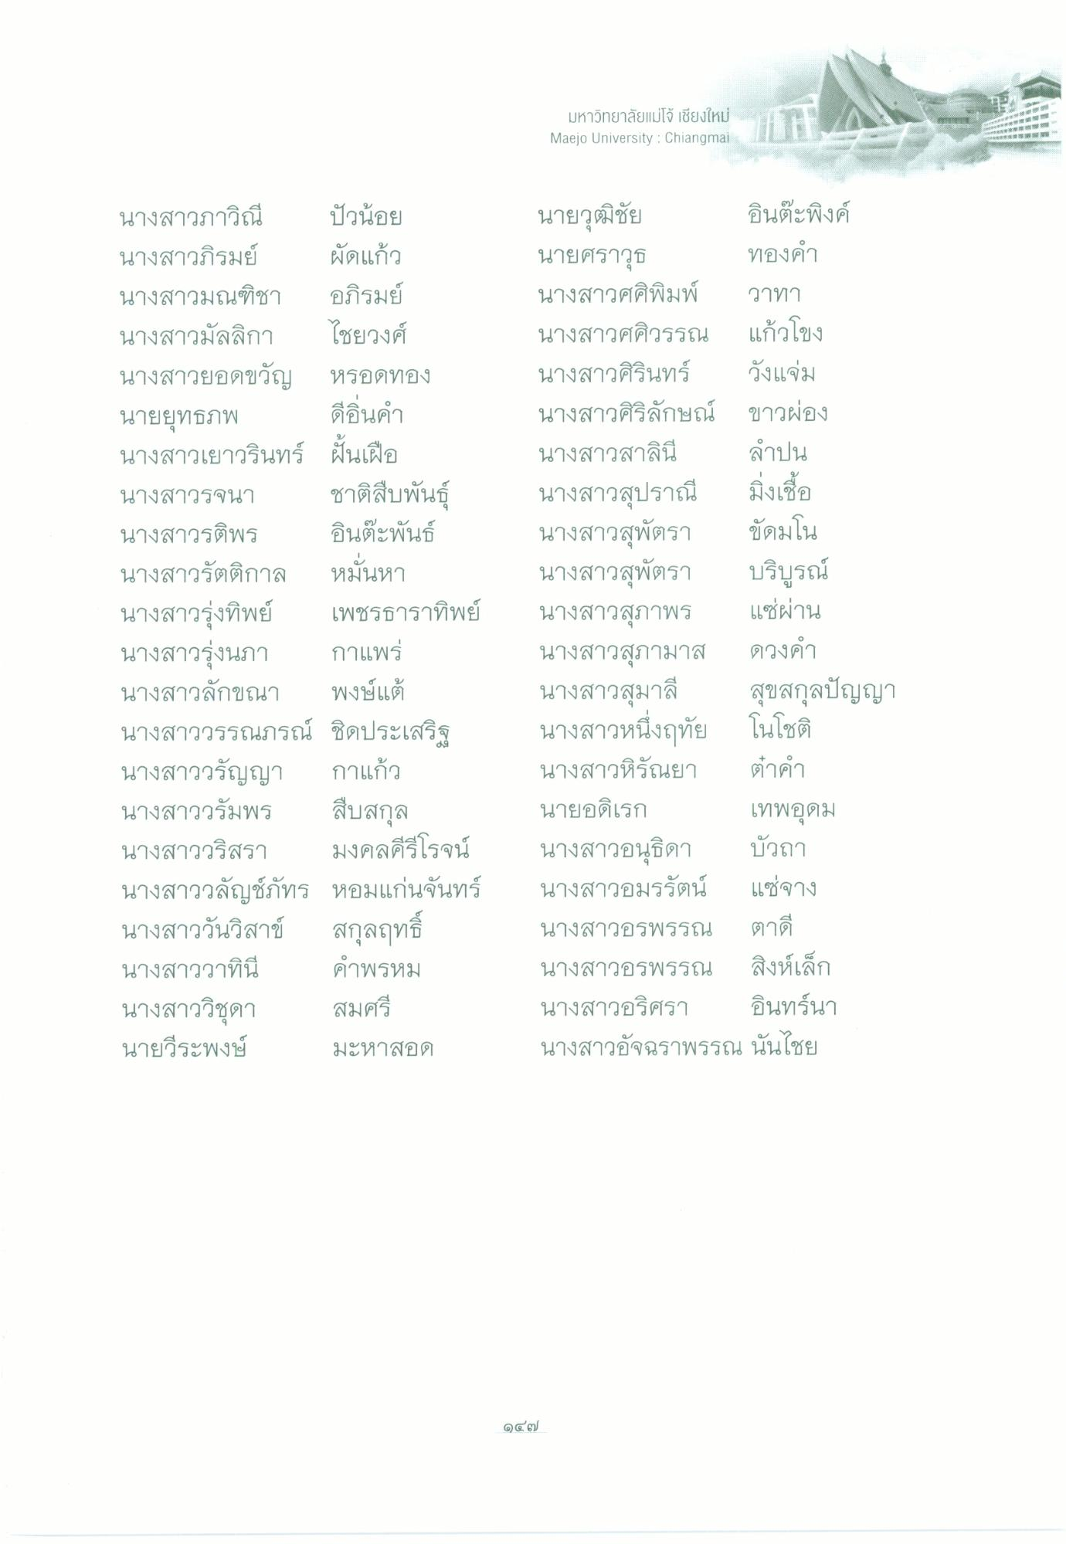
มหาวิทยาลัยแม่โจ้ เชียงใหม่ Maejo University : Chiangmai
นางสาวภาวิณี ปัวน้อย นางสาวภิรมย์ ผัดแก้ว นางสาวมณฑิชา อภิรมย์ นางสาวมัลลิกา ไชยวงศ์ นางสาวยอดขวัญ หรอดทอง นายยุทธภพ ดีอินคํา นางสาวเยาวรินทร์ ฝันเฟือ นางสาวรจนา ชาติสืบพันธุ์ นางสาวรติพร อินต๊ะพันธ์ นางสาวรัตติกาล หมันหา นางสาวรุ่งทิพย์ เพชรธาราทิพย์ นางสาวรุ่งนภา กาแพร่ นางสาวลักขณา พงษ์แต้ นางสาววรรณภรณ์ ชิดประเสริฐ นางสาววรัญญา กาแก้ว นางสาววรัมพร สืบสกุล นางสาววริสรา มงคลคีรีโรจน์ นางสาววลัญช์ภัทร หอมแก่นจันทร์ นางสาววันวิสาข์ สกุลฤทธิ์ นางสาววาทินี คําพรหม นางสาววิชุดา
สมศรี นายวีระพงษ์ มะหาสอด
นายวุฒิชัย อินต๊ะพิงค์ นายศราวุธ ทองคํา นางสาวศศิพิมพ์ วาทา นางสาวศศิวรรณ แก้วโขง นางสาวศิรินทร์ วังแจ่ม นางสาวศิริลักษณ์ ขาวผ่อง นางสาวสาลินี ลําปน นางสาวสุปราณี มิ่งเชื้อ นางสาวสุพัตรา ขัดมโน นางสาวสุพัตรา บริบูรณ์ นางสาวสุภาพร แซ่ผ่าน นางสาวสุภามาส ดวงคํา นางสาวสุมาลี สุขสกุลปัญญา นางสาวหนึ่งฤทัย ในโชติ นางสาวหิรัณยา ตําคํา นายอดิเรก เทพอุดม นางสาวอนุธิดา บัวถา นางสาวอมรรัตน์ แซ่จาง นางสาวอรพรรณ ตาดี นางสาวอรพรรณ สิงห์เล็ก นางสาวอริศรา อินทร์นา นางสาวอัจฉราพรรณ นันไชย
๑๔๗

